Додаток 8  
до Положення про ідентифікацію  
та реєстрацію коней  
(пункт 3.10 глави 3)

**ВКЛАДИШ  
до паспорта віслюка/мула/лошака**

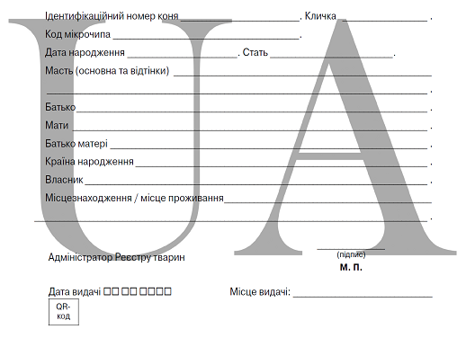

{Положення доповнено додатком 8 згідно з Наказом Міністерства аграрної політики № 85 від 25.02.2008; із змінами, внесеними згідно з Наказом Міністерства аграрної політики та продовольства № 484 від 18.12.2015; в редакції Наказу Міністерства аграрної політики та продовольства № 442 від 11.07.2022}